Міністерство освіти і науки України
Національний університет «Львівська політехніка»
Кафедра систем штучного інтелекту


Звіт
про виконання лабораторних та практичних робіт блоку № 1
На тему: «Розробка та середовище розробки. Програмування: алгоритм, програма, код.»
з дисципліни: «Основи програмування»
до:
Практичних Робіт до блоку № 1

Виконав:
Студент групи ШІ-12
Рудика Вадим Миколайович

Тема роботи:
Програмування: алгоритм, програма, код. Системи числення. Двійкова система числення. Розробка та середовище розробки програми: Visual Studio Code, FlowCharts та Draw.io, Git, Github, Algotester, Trello, Linux Console Commands.

Мета роботи:

Ознайомитися із середовищем розробки Visual Studio Code, встановити необхідні розширення для роботи з C++, а також освоїти використання дебагера та лінтера. Вивчити основні поняття мови C/C++, системи контролю версій Git та платформи GitHub, зокрема механізми Pull Request і Code Review. Налаштувати середовище розробки для мови C/C++ на Windows 11 через WSL2 з Ubuntu, встановити компілятор GCC, дебагер GDB, Algotester, Draw.io та можливостями Microsoft Word для оформлення звітів до практичних і лабораторних робіт. Вивчити основні системи числення, навчитися запускати та налагоджувати програми C++ у робочому середовищі й отримати практичні навички оформлення звіту про виконану лабораторну роботу.

Теоретичні відомості:
- Теоретичні відомості з переліком важливих тем:
- Тема №1: Основні поняття мови с/c++.
- Тема №2: Середовище розробки Visual Studio Code.
- Тема №3: Системи числення.
- Тема №4: FlowCharts та Draw.io.
- Тема №5: Git та Github.
- Тема №6: Algotester.
- Тема №7: Trello.
- Тема №8: Linux Console Commands.

- Індивідуальний план опрацювання теорії:
- Тема №1: Основні поняття мови C/C++
  - Джерела Інформації
    - Лекції та практичні заняття
    - Курс
  - Що опрацьовано:
    - Ознайомлений з синтаксисом та опанував основні концепції програмування C++
    - Дізнався про типи даних int, char, bool, float, double, long long.
    - Дізнався про об’єкти cin та cout, цикл while, перевірку умови if, else if, else.
  - Статус: Ознайомлений
  - Початок опрацювання теми: 08.09.26
  - Завершення опрацювання теми: 20.09.26
- Тема №2: Середовище розробки Visual Studio Code
  - Джерела Інформації:
Ютуб туторіали:
    - Туторіал
    - Лекції та практичні заняття
  - Що опрацьовано:
    - інстальовано VS Code
    - встановлено розширення для C++ на систему та Visual Studio Code
    - встановлено компілятор
    - ознайомлений з лінтером і дебагером
  - Статус: Ознайомлений
  - Початок опрацювання теми: 08.09.26
  - Завершення опрацювання теми: 08.09.26
- Тема №3: Системи числення
  - Джерела Інформації:
    - Лекції О. Пшеничного та О. Миколайовича
    - Практичні заняття
  - Що опрацьовано:
    - переведення чисел в двійковій системі числення в вісімкову, десяткову, шістнадцяткову і навпаки.
  - Статус: Ознайомлений
  - Початок опрацювання теми: 14.09.26
  - Завершення опрацювання теми: 22.09.26
- Тема №4 FlowCharts та Draw.io
  - Джерела Інформації:
    - Практичні заняття.
    - Матеріали з лекції
    - How to Make a Flow Chart in Draw.io Tutorial
  - Що опрацьовано:
    - Ознайомлений з поняттям FlowChart
    - навчився створювати FlowChart у draw.io
    - створив блок-схему до коду про автономність портативної зарядної станції.
  - Статус: Ознайомлений
  - Початок опрацювання теми: 08.09.2026
  - Завершення опрацювання теми: 15.09.2024
- Тема №5 Git та Github
  - Джерела Інформації:
    - The Only GitHub Guide You’ll Ever Need
    - Практичні та лабораторні заняття
  - Що опрацьовано:
    - завантажено Git
    - вивчив базові git команди
    - зареєструвався на Github
    - навчився створювати репозиторії, гілки, додавати, комітити та пушити зміни, робити пул-реквест
  - Статус: Ознайомлений
  - Початок опрацювання теми: 08.09.2026
  - Завершення опрацювання теми: 20.09.2026
- Тема №6 Algotester
  - Джерела Інформації:
    - Лекції О. Пшеничного та Остапа Миколайовича
    - algotester.com/en
Що опрацьовано:
    - зареєструвався на Algotester
    - виконав три задачі
  - Статус: Ознайомлений
  - Початок опрацювання теми: 08.09.2026
  - Завершення опрацювання теми: 20.09.2026
- Тема №7 Trello
  - Джерела Інформації:
    - trello.com
    - Лекції О. Миколайовича
  - Що опрацьовано:
    - створено board на Trello
    - створено список моїх завдань
  - Статус: Ознайомлений
  - Початок опрацювання теми: 08.09.2026
  - Завершення опрацювання теми: 21.09.2026
- Тема №8 Linux Console Commands
  - Джерела Інформації:
    - Ubuntu.com
    - GeeksForGeeks
  - Що опрацьовано:
    - Запустив термінал на дистрибутиві Ubuntu
    - освоїв базові команди
  - Статус: Ознайомлений
  - Початок опрацювання теми: 08.09.2026
  - Звершення опрацювання теми: 20.09.2026

Виконання роботи:

1. Опрацювання завдання та вимог до програм та середовища:

Завдання №1 Theory Education Activities
- Вивчити базові команди для Linux, Git. Вивчити базовий синтаксис С++. Навчитися користуватися Visual Studio Code та Github.

Завдання №2 Requirements management and design activities with Draw.io and Word
- Навчитись створювати блок схеми в Draw.io і працювати з Word.

Завдання №3 Configuration: Trellо
- Створити акаунт в Trello. Створити дошку та додати свої завдання на дошку. Відслідковувати свій прогрес та прогрес команди.

Завдання №4 Configuration: Linux Console Commands
Налаштувати WSL2 консоль на Windows системі. Навчитись користуватись базовими консольними командами.

Завдання №5 Configuration: Configuration: Visual Studio Code

- Завантажити VS Code для написання коду. Навчитись користуватись ним.

Завдання №6 Configuration: VSC C/C++ Extensions, Code Runner
- Налаштувати VS Code та розширення для мови C/C++. Налаштувати конфігураційні файли tasks.json. Запустити свою першу програму. Навчитись запускати та користуватись дебаггером.

Завдання №7 Configuration: GitHub
- Створити GitHub аккаунт. Приєднати Git та GitHub. Навчитись створювати репозиторії, пулреквести, пушати та пулати код

Завдання №8 Configuration: Git
- Налаштувати Git на комп’ютері. Вивчити базові git команди та навчитись ними користуватись.

Завдання №9 Configuration: Algotester
- Створити Algotester акаунт, зробити декілька завдань з архіву. Приєднатись до контесту.

Завдання №10 Configuration: Create Own Git Repo and Exchange Files with Teammate
- Створити свій репозиторій. Створити спільний репозиторій з командою та пушнути код.

Завдання №11 Experimental Exercises Activities - Run First Program
- Створити код для задачі з автономністю портативної зарядної станції.
- Деталі завдання: Обчислити, скільки часу портативна зарядна станція зможе живити прилад, враховуючи її ємність, вік, поточний рівень заряду та ККД інвертора.
- Вимоги: - Використати функції cin та cout для зчитування і форматування вводу/виводу. Прокоментувати код, коментарі перевіряються нарівні з результатом роботи програми. Вивести повну інформацію про модель станції, фактичну ємність, корисну енергію, втрати та час роботи.

Завдання №12 Result Documentation Report and Outcomes List Placement Activities
- Оформити підсумковий звіт з виконаної роботи у Word.

Завдання №13 Results Evaluation and Release
- Захистити лабораторну роботу та замерджити код на GitHub репозиторії.

Завдання №14 Self-practice work, Algotester
- Виконати три завдання з сайту.

2. Дизайн та планована оцінка часу виконання завдань:
Програма № 1 Автономність портативної зарядної станції
- Блок-схема
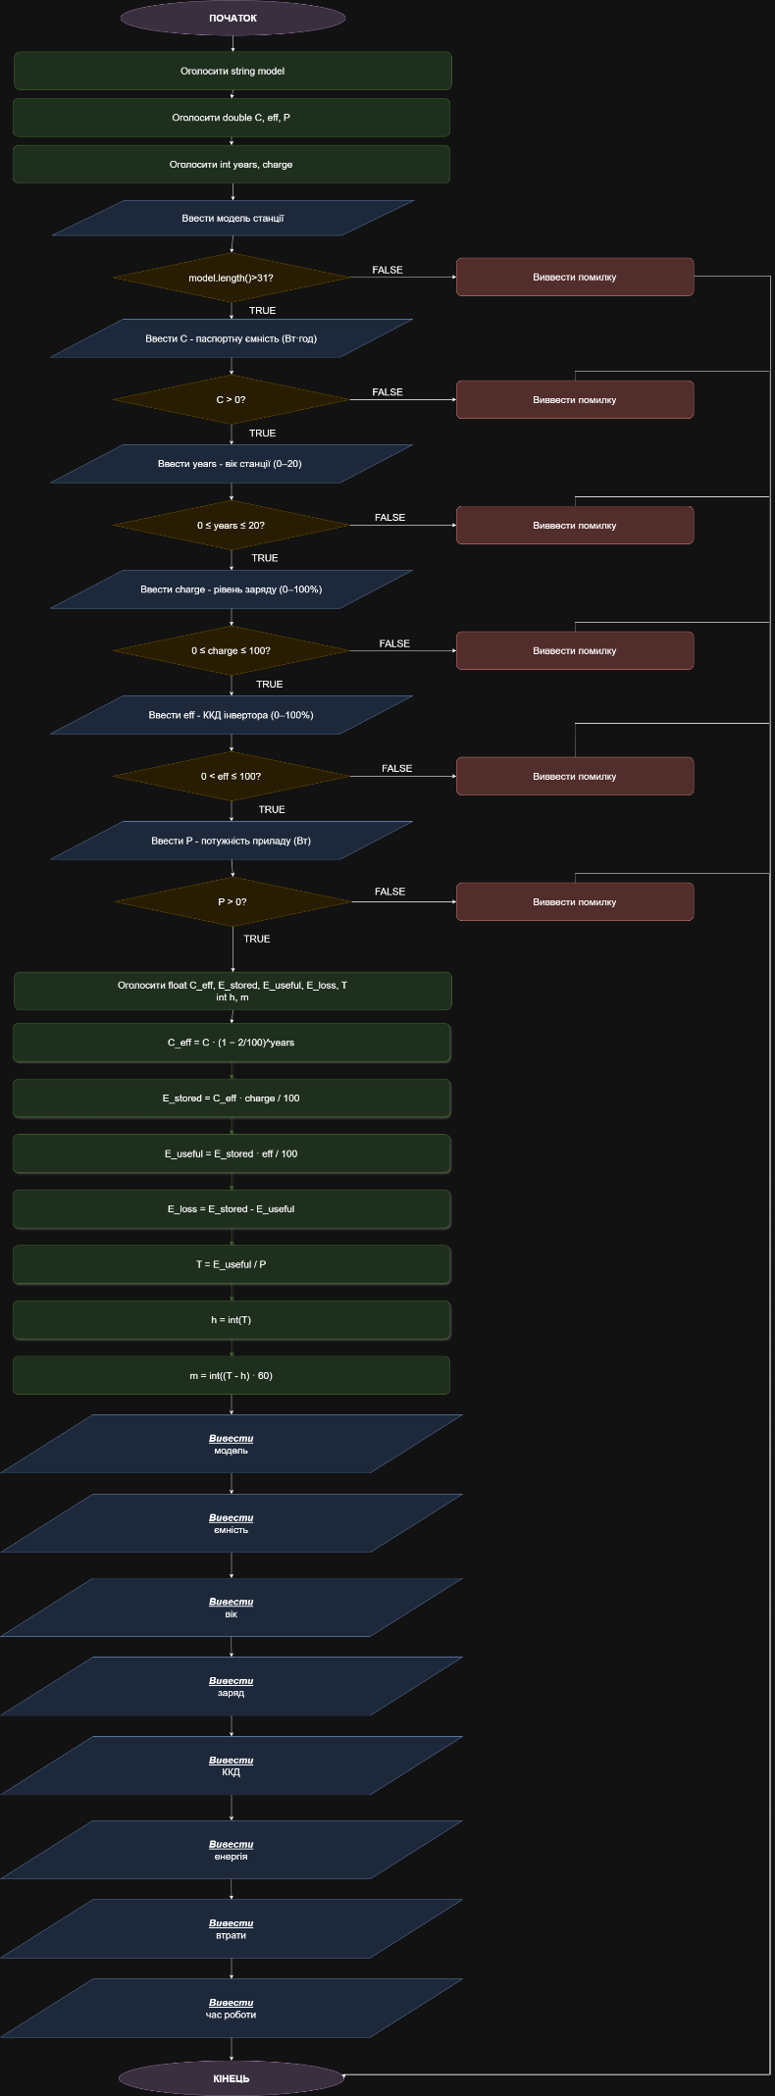
Рис 1. Блоксхема до задачі про станцію

- Планований час на реалізацію: 1 год
- Важливі деталі для врахування в імплементації: використати функції cin та cout, перевірка правильності вводу

Програми № 2,3,4 Algotester
- Планований час на реалізацію: 1.5 год

3. Конфігурація середовища до виконання завдань:
Завдання №1 Theory Education Activities
- Переглянув відео про C++, GitHub, Git.

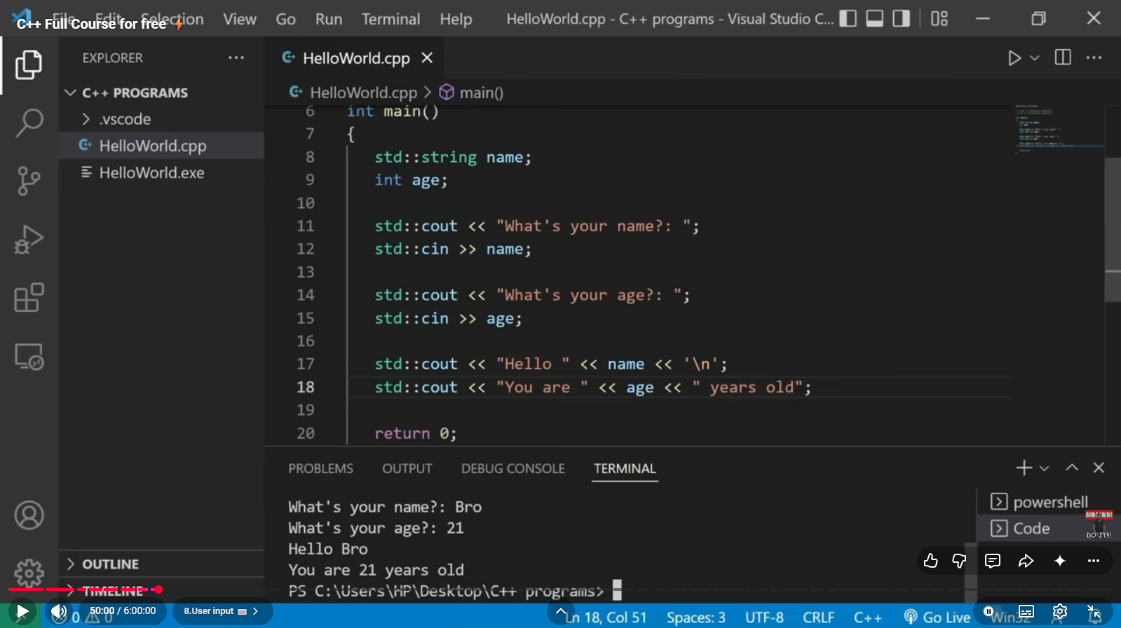
Рис.2 Перегляд відео по С++

Завдання №2 Requirements management and design activities with Draw.io and Google Docs

- Встановив Draw.io на мій локальний комп’ютер. Навчився створювати блоксхеми:

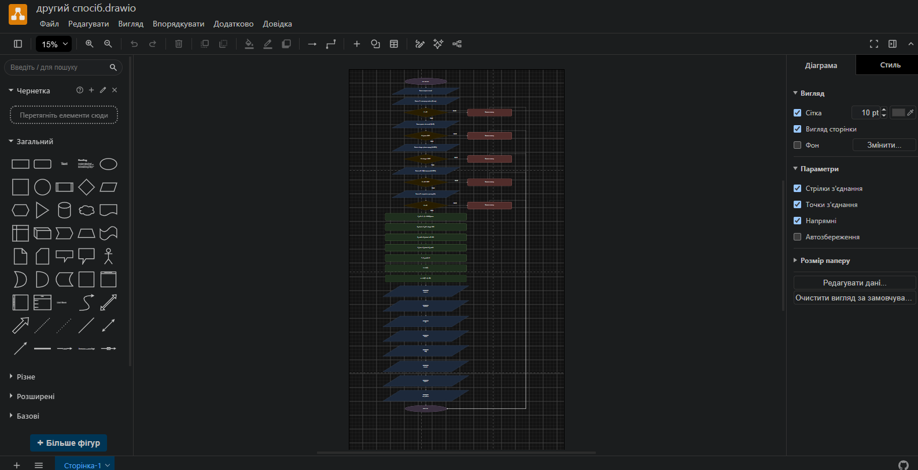
Рис 3. Створення блоксхеми в Draw.io

Завдання №3 Configuration: Trellо
- Створено дошку та мої завдання в трелло, щоб відслідковувати процес виконання завдань

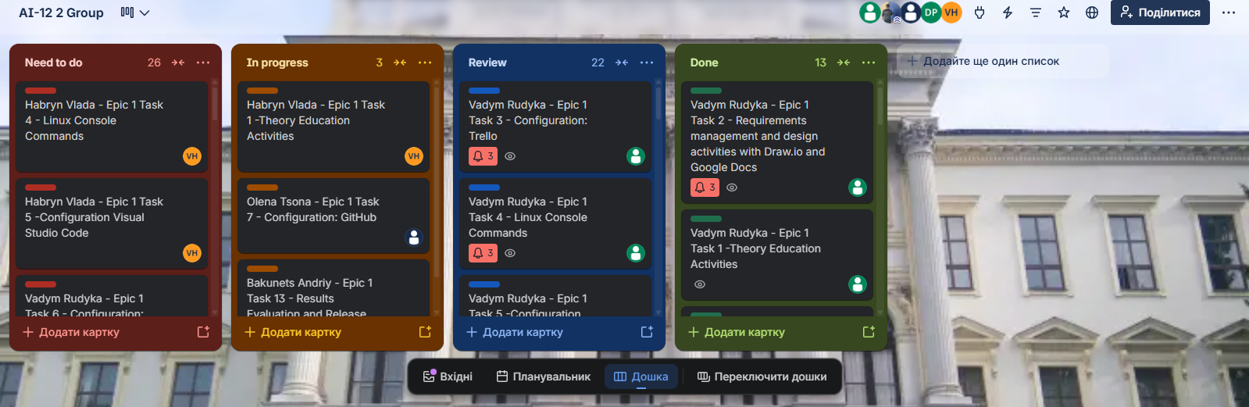
Рис 4.1 Створена дошка в Trello

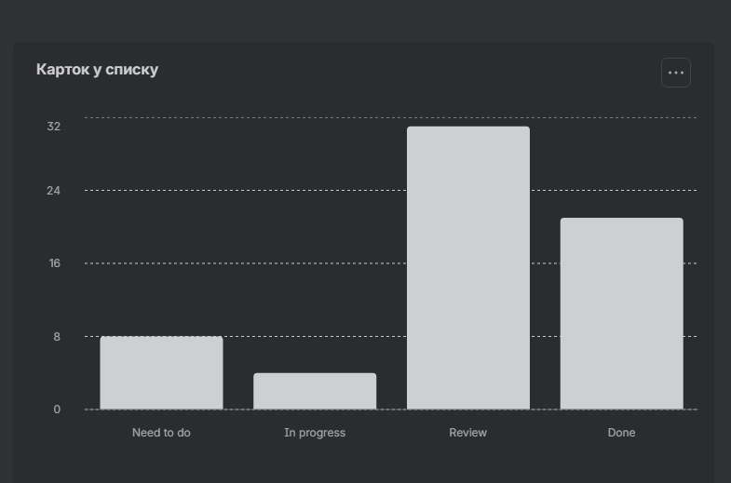
Рис 4.2 Перебіг виконання завдань в Trello

Завдання №4 Configuration: Linux Console Commands
- Встановив Ubuntu для компіляції та створення програм.
- Попрактикував використання лінукс команд

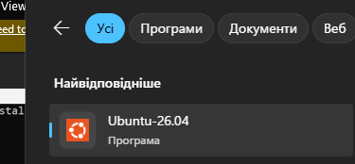
Рис 5. Встановлена програма Ubuntu
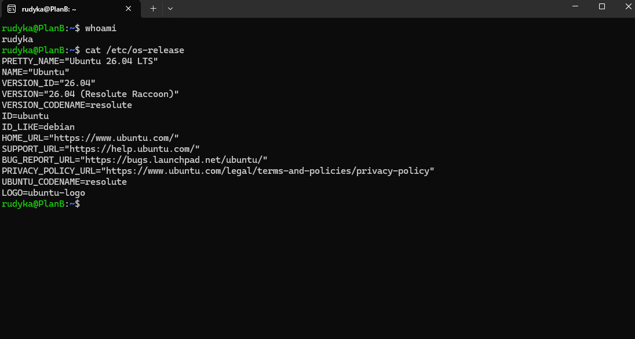
Рис 6.1 Перевірка створеного користувача
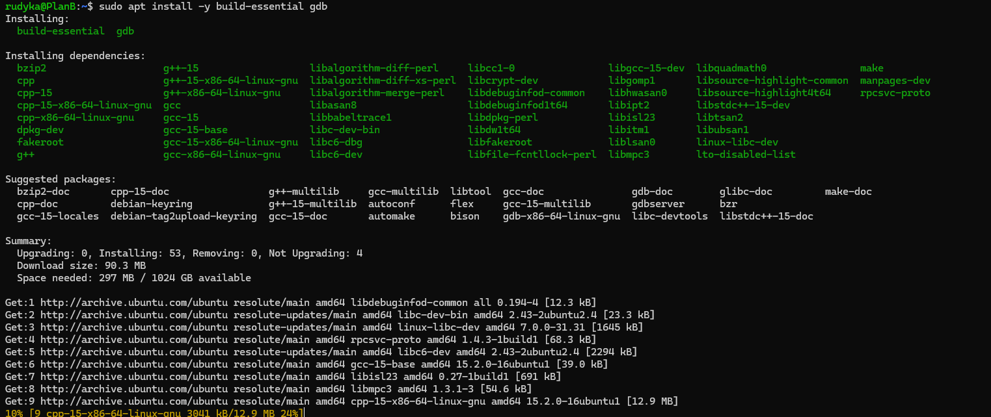
Рис 6.2 Встановлення компілятора та дебагера
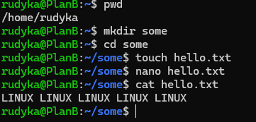
Рис 6.3 Виконання базових команд

Завдання №5 Configuration: Visual Studio Code
- Встановив VS Code 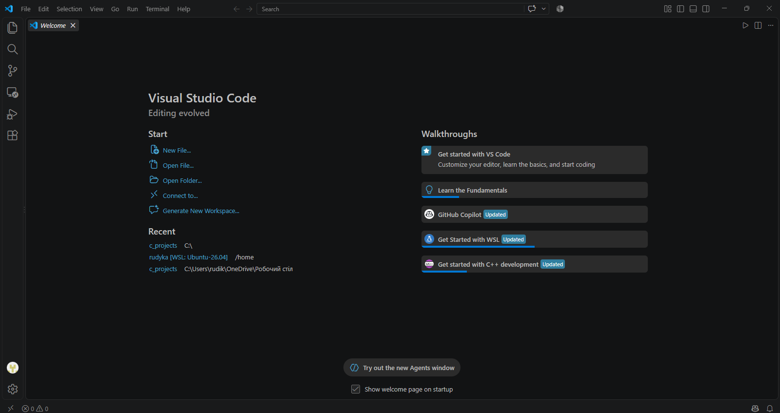
Рис 7. Встановлене Visual Studio Code

Завдання №6 Configuration: VSC C/C++ Extensions, IntelliSense, Code Runner
- Встановив розширення для роботи з С/С++
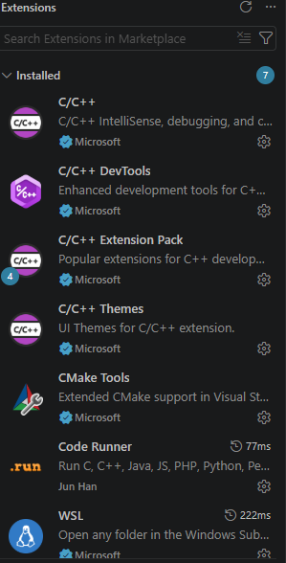
Рис 8. Розширення для C/C++

Завдання №7 Configuration: GitHub
- Зареєструвався на GitHub:
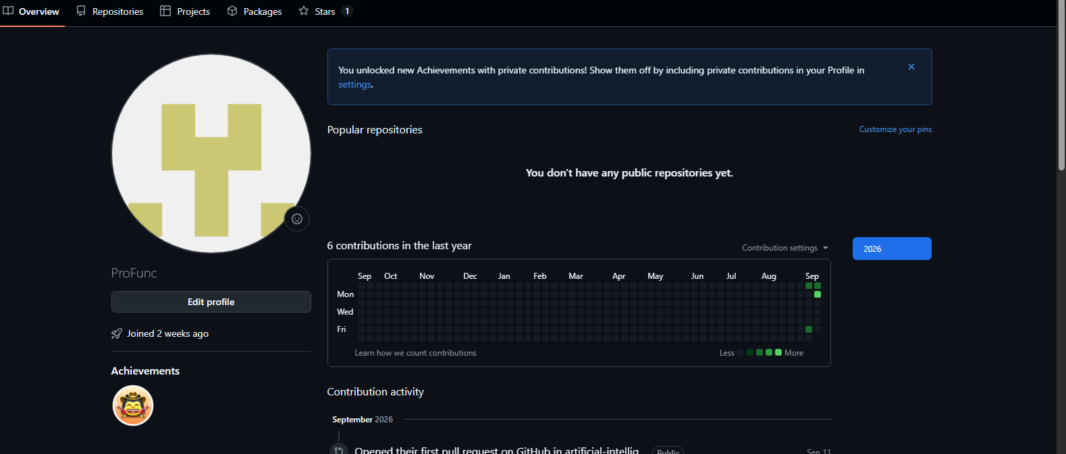
Рис 9. Створений GitHub аккаунт
- Додав ssh-ключ
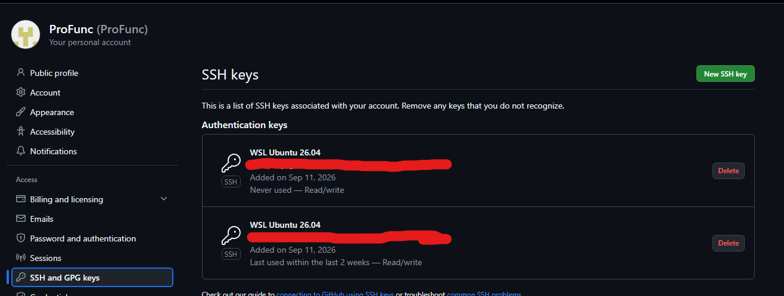
Рис 10. Створений ssh ключ

Завдання №8 Configuration: Git
- Встановив Git:
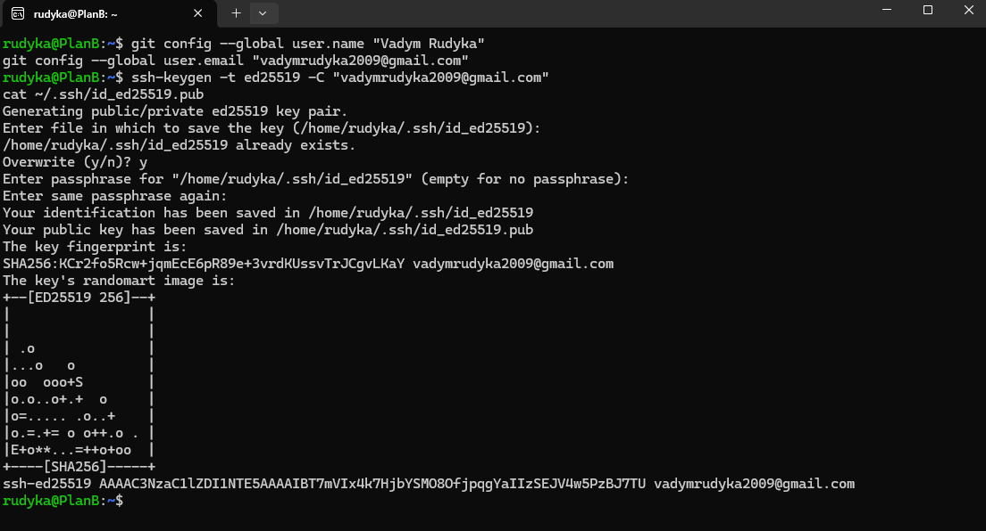
Рис 11. Робота з Git

Завдання №9 Configuration: Algotester
- Зареєструвався на Algotester, зайшов на контест та виконав кілька завдань:
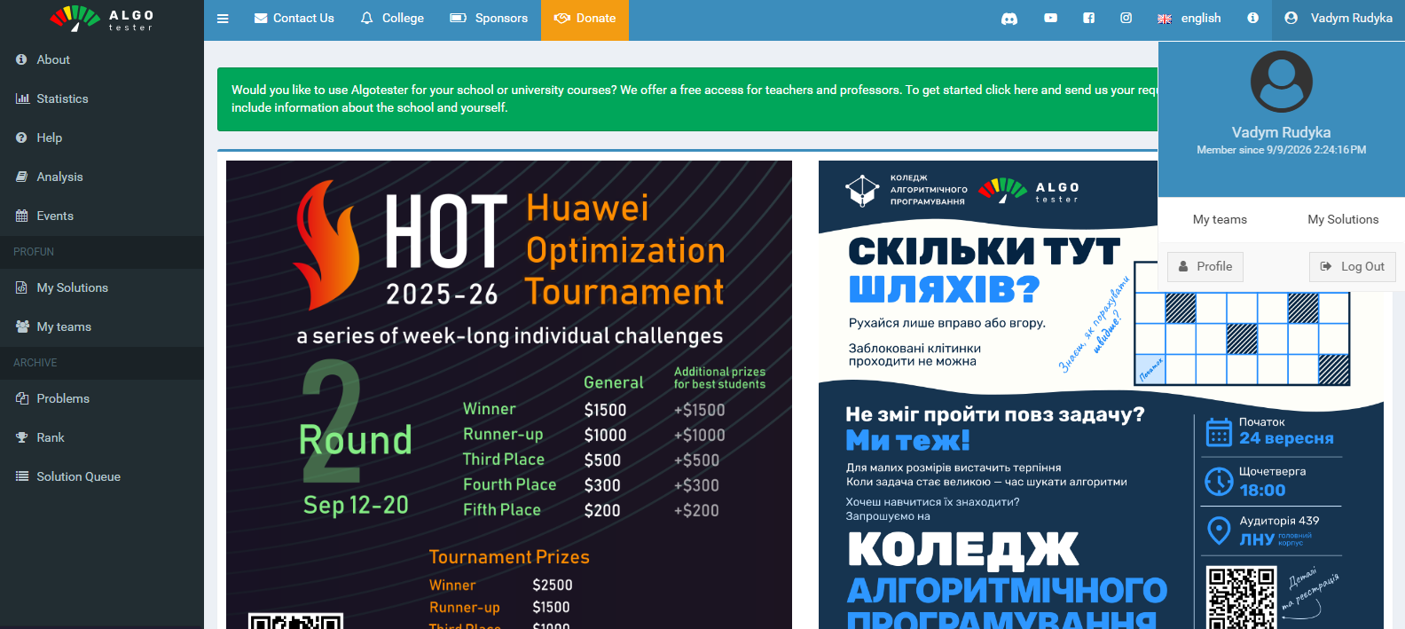
Рис 12.1 Зареєструвався на algotester

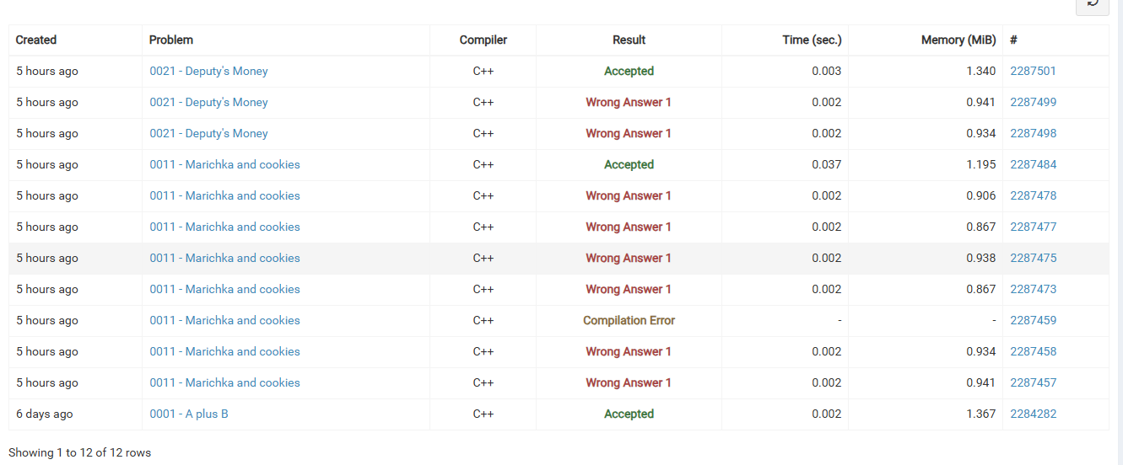
Рис 12.2 Виконані задачі

Завдання №10 Configuration: Create Own Git Repo and Exchange Files with Teammate
- Створив свій власний репозиторій
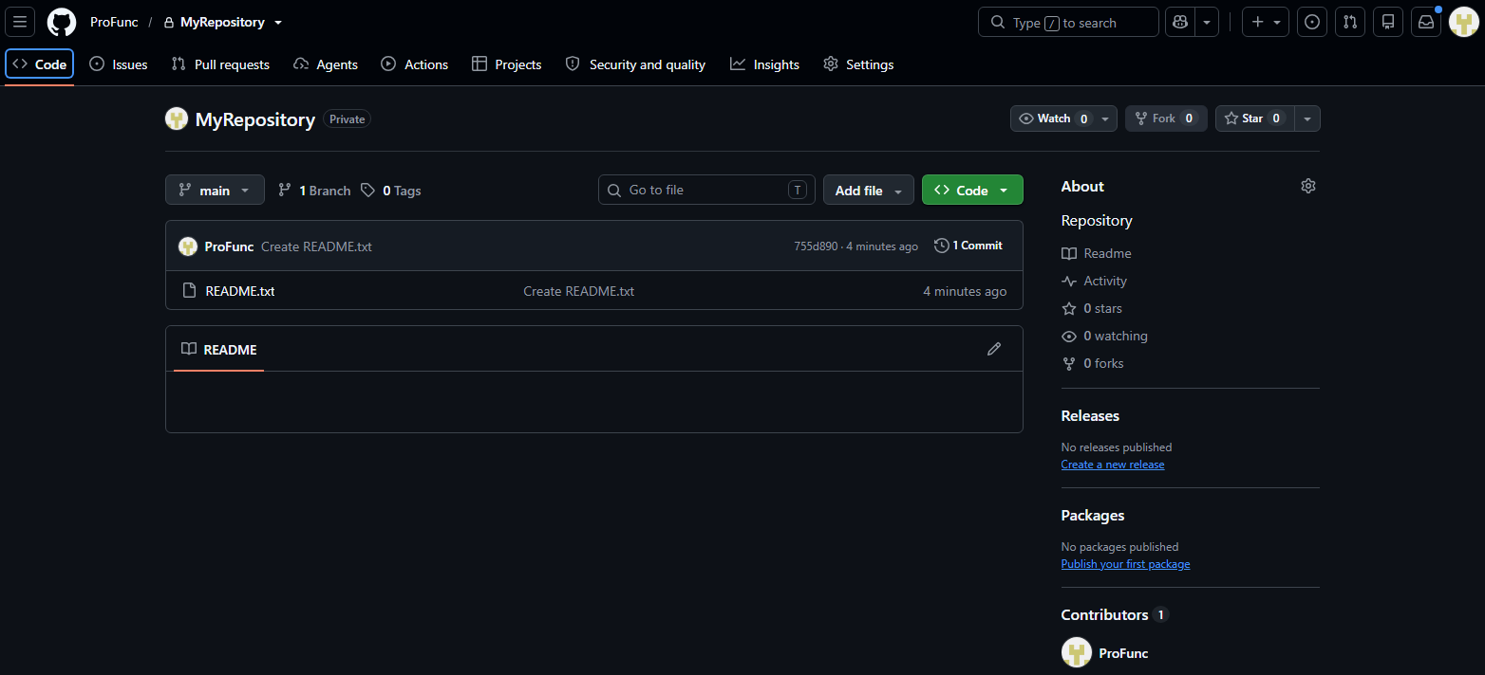
Рис 13.1 Створений приватний репозиторій

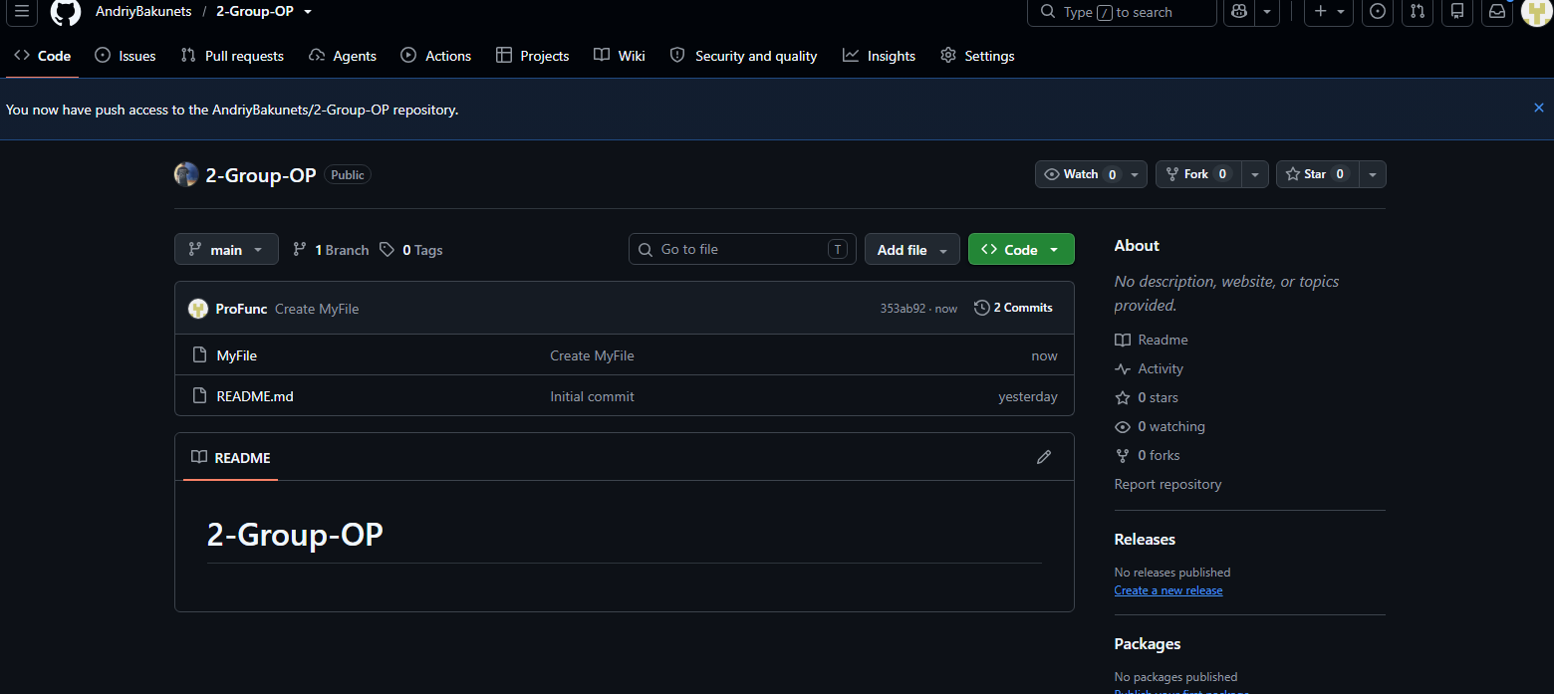
Рис 13.2 Обмінявся файлом з тімейтом
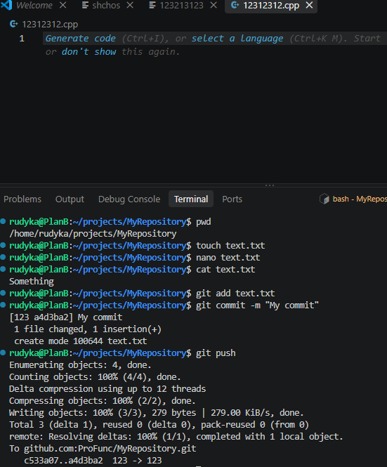
Рис 13.3 Робота з git

Завдання №11 Experimental Exercises Activities - Run First Program
- Створив код для практичної частини лабораторної роботи, перевірив його у кількох тестах.
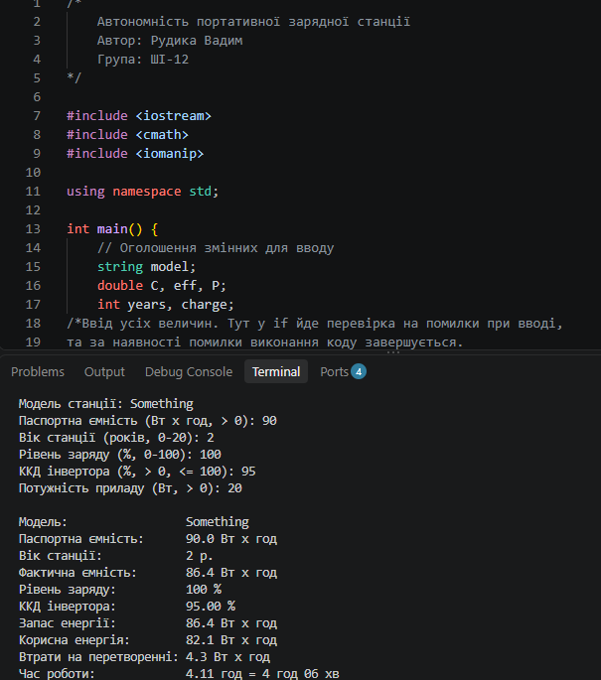
Рис 14 Виконання коду для задачі про станцію

4. Код програм з посиланням на зовнішні ресурси:
Завдання №11 Run First Program – Автономність портативної зарядної станції
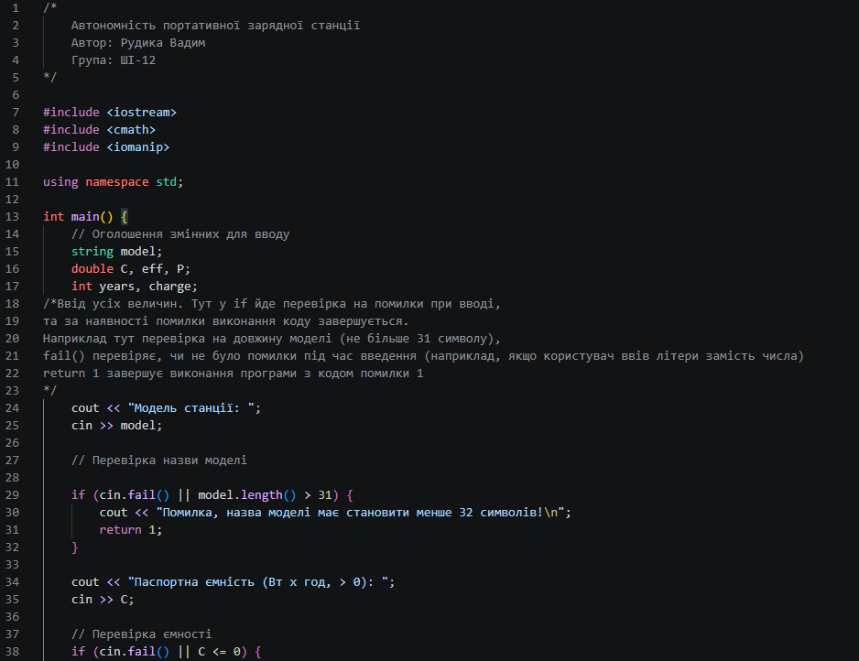
Code #1/ Рис 15.1.1 Код до задачі про станцію
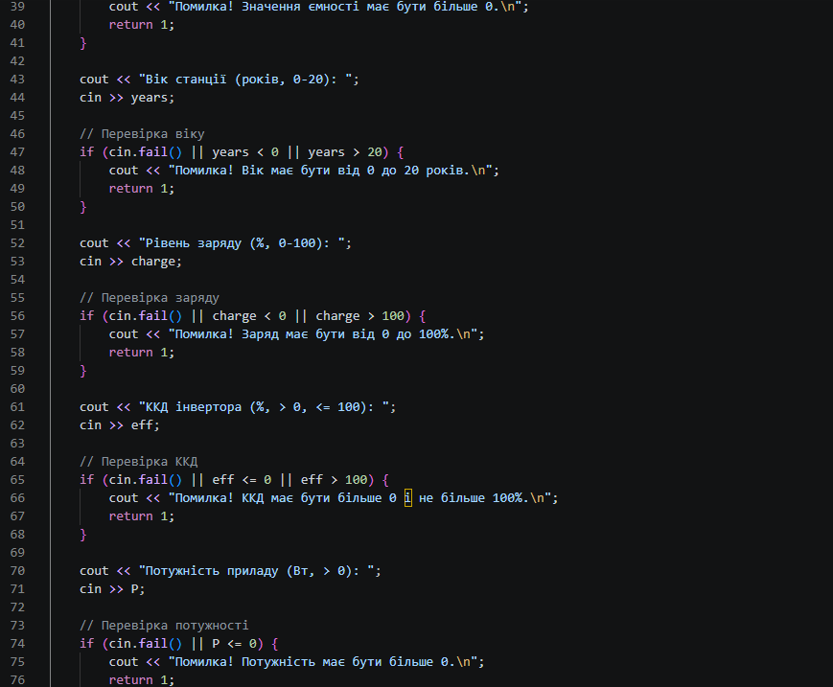
Code #1/ Рис 15.1.2 Код до задачі про станцію
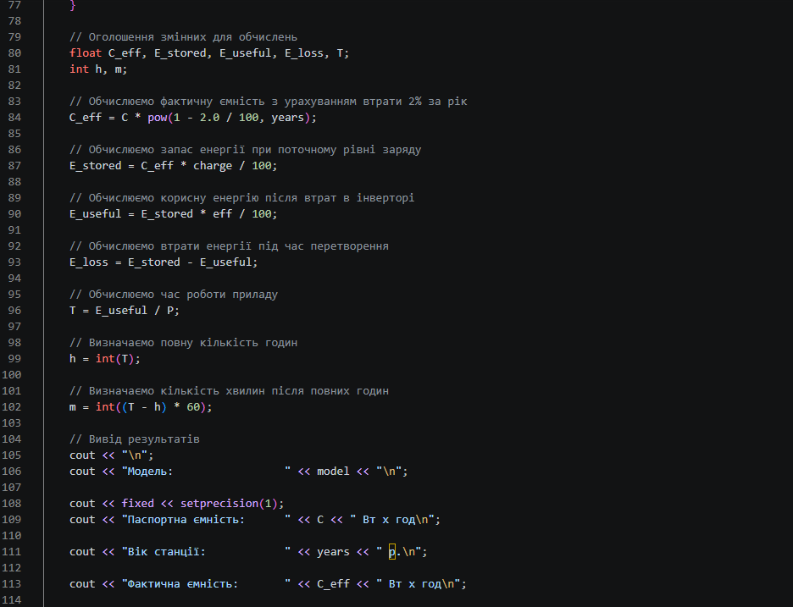
Code #1/ Рис 15.1.3 Код до задачі про станцію
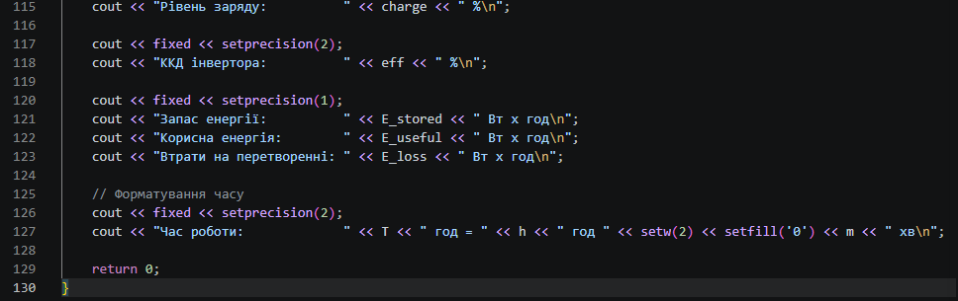
Code #1/ Рис 15.1.4 Код до задачі про станцію
Посилання на файл коду в пулреквесті:
https://github.com/artificial-intelligence-department/ai_programming_playground_2026/blob/2b4ce359bbbbe9a2b82db701f5b05d58219349b6/ai_12/vadym_rudyka/epic_1/practice_task_1_vadym_rudyka.cpp
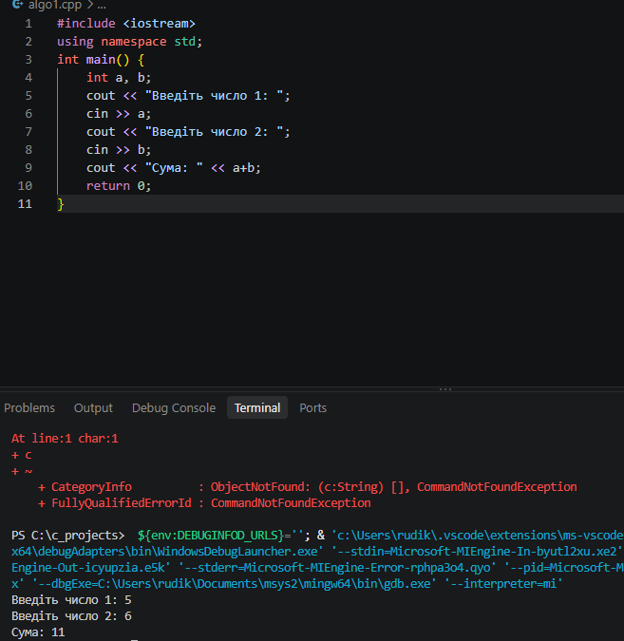
Code #2/ Рис 15.2. Код до задачі з Алготестера 1
Посилання на файл коду в пулреквесті:
https://github.com/artificial-intelligence-department/ai_programming_playground_2026/blob/2b4ce359bbbbe9a2b82db701f5b05d58219349b6/ai_12/vadym_rudyka/epic_1/self_practice_algotester_task_1_vadym_rudyka.cpp
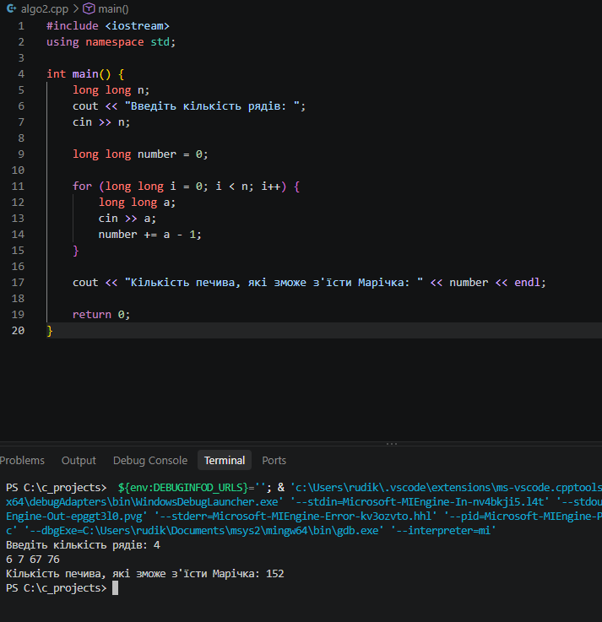
Code #3/ Рис 15.3. Код до задачі з Алготестера 2
Посилання на файл коду в пулреквесті:
https://github.com/artificial-intelligence-department/ai_programming_playground_2026/blob/2b4ce359bbbbe9a2b82db701f5b05d58219349b6/ai_12/vadym_rudyka/epic_1/self_practice_algotester_task_2_vadym_rudyka.cpp
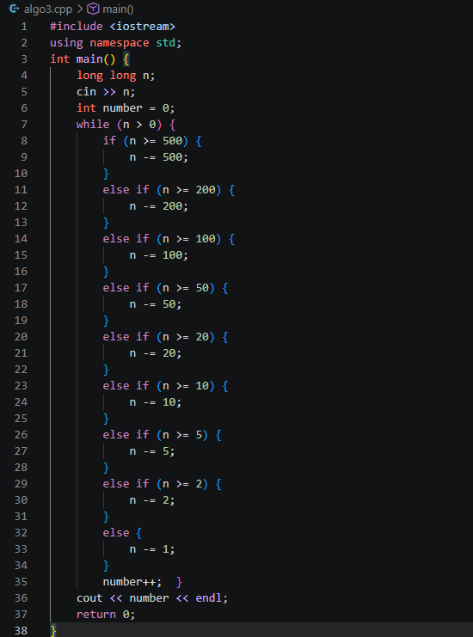
Code #4/ Рис 15.4. Код до задачі з Алготестера 3

Посилання на файл коду в пулреквесті:
https://github.com/artificial-intelligence-department/ai_programming_playground_2026/blob/2b4ce359bbbbe9a2b82db701f5b05d58219349b6/ai_12/vadym_rudyka/epic_1/self_practice_algotester_task_3_vadym_rudyka.cpp

5. Результати виконання завдань, тестування та фактично затрачений час:
Завдання №9 Algotester задача 1 A plus B
Рис 17.1 Виконання задачі 1 алготестера

Час затрачений на виконання завдання: 20хв
Завдання №9 Algotester задача 2 0011 - Marichka and cookies
Рис 17.2 Виконання задачі 2 алготестера

Час затрачений на виконання завдання: 30хв
Завдання №9 Algotester задача 3 0021 - Deputy's Money
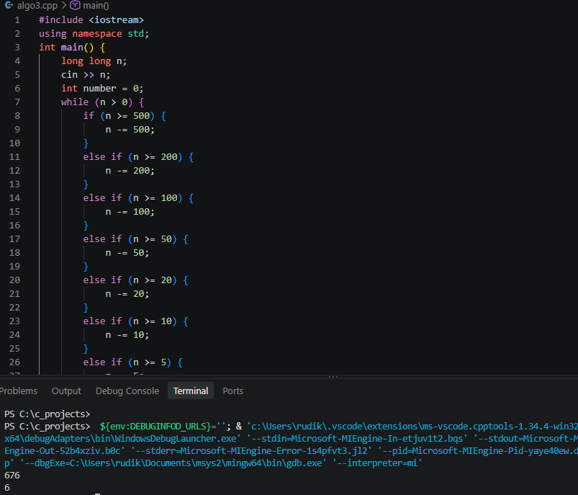
Рис 17.3 Виконання задачі 3 алготестера

Час затрачений на виконання завдання: 50хв

Завдання №11 Run First Program – Автономність переносної зарядної станції - виконання програми
Рис 18. Виконання програми про станцію

Час затрачений на виконання завдання: 3 год
Перевірка на правильність коду:
№ | Вхідні дані | Очікуваний результат | Фактичний результат | Що перевірено | Висновок
1 | Test1, 100, 5, 90, 90, 10 | 7 год 19 хв | 7 год 19 хв | Правильність обчислень | Успіх
2 | Test2222222222222222222222222222222222222222222222222222, 100, 100, 100, 100, 100 | помилка, код 1 | помилка, код 1 | ліміт назви станції | Успіх
3 | Test3, 0, 0, 100, 80, 160 | помилка, код 1 | помилка, код 1 | ліміт ємності | Успіх
4 | Test4, 100, -5, 100, 100, 100 | помилка, код 1 | помилка, код 1 | ліміт віку станції | Успіх
5 | Test5, 100, 5, 1000, 100, 100 | помилка, код 1 | помилка, код 1 | ліміт заряду станції | Успіх

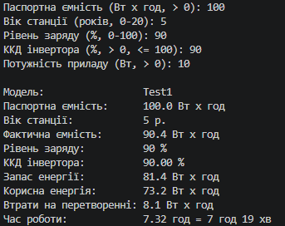
Рис 19.1 Випадок 1

Рис 19.2 Випадок 2

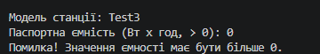
Рис 19.3 Випадок 3

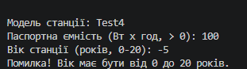

Рис 19.4 Випадок 4

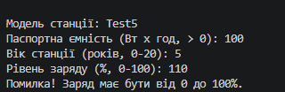

Рис 19.5 Випадок 5

Завдання №14 Self-practice work, Algotester
Виконано три задачі з Algotester, розв’зяки підтверджено системою.

Рис 20. Результати Algotester
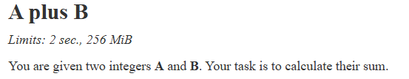
Рис 21.1 Умова задачі 1
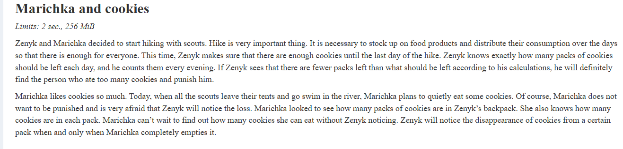
Рис 21.2 Умова задачі 2

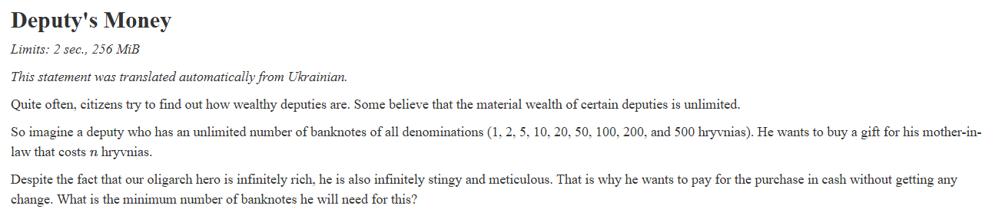
Рис 21.3 Умова задачі 3

Час затрачений на виконання завдання: 1 день

6. Кооперація з командою:
- Перша зустріч 13.09.2026 (близько полудня) Обговорюємо завдання, з’ясовуємо як будемо виконувати ті чи інші таски та ділимося прогресом
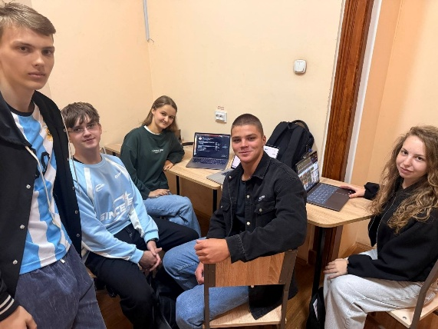

Рис 21.1 Перший збір команди

- Друга зустріч 13.09.(ввечері) Обговорюємо епік, з’ясовуємо як будемо писати код та створювати пулреквести:
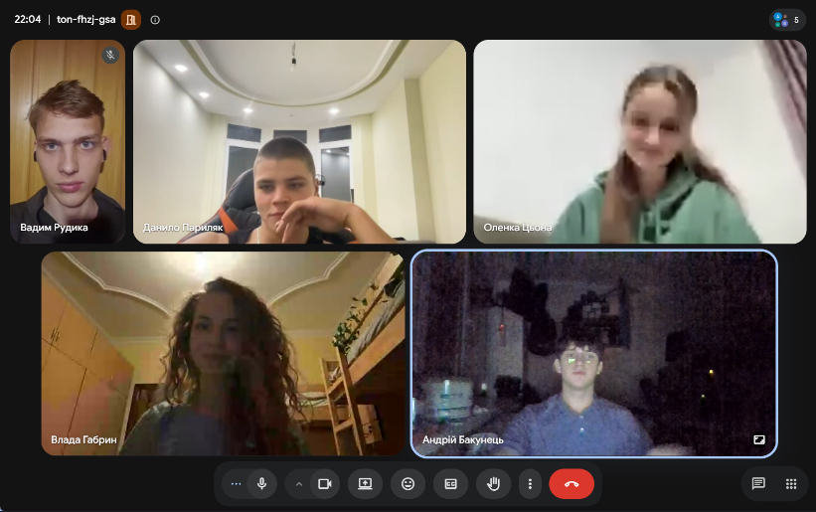
Рис 21.2 Скрін другої зустрічі в meet
- Код рев’ю пулреквестів учасників команди:
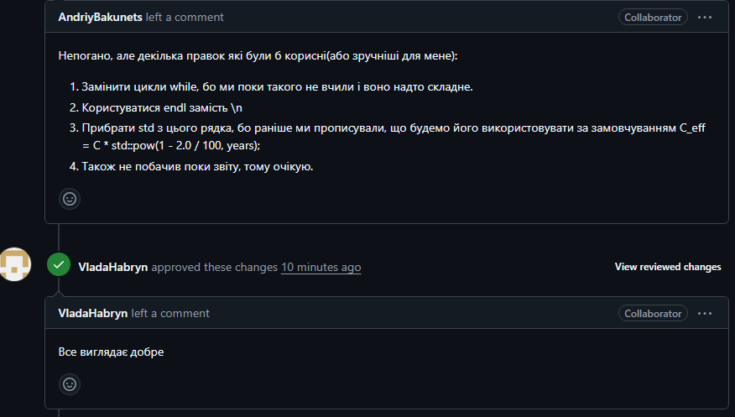
Рис 22. Скрін коментарів в пулреквесті

Висновки:
Під час виконання завдань я комплексно ознайомився з базовими інструментами для розробки програмного забезпечення на C++. Отримані навички створюють надійну основу для реалізації складніших проєктів і подальшого вивчення мови.

Ключові здобутки:
- Робота в командному рядку: опанував основні команди Linux-подібного (Ubuntu) термінала для взаємодії з ОС.
- Середовище розробки: налаштував Visual Studio Code та підключив необхідні розширення для C++.
- Системи контролю версій: здобув базові навички роботи з Git і GitHub (клонування репозиторіїв, фіксація змін/коміти) для командної розробки.
- Управління проєктами: навчився планувати завдання за допомогою Trello.
- Тестування алгоритмів: зареєструвався на платформі Algotester та виконав кілька задач.
- Візуалізація: опанував створення блок-схем і діаграм у Draw.io.
- Програмування на C++: здобув початкові знання синтаксису, функцій введення/виведення даних та успішно виконав запуск першої програми.
- Документування: оформив результати виконаної роботи у вигляді звіту в Microsoft Word.

